大阪・関西における政府の情報通信ネットワークの

確保に関する調査業務

（報告書）

2019年3月

情報システム監査株式会社

目次

はじめに - 1 -

**第I章　情報通信ネットワークに関する情報収集・現状整理** - 2 -

１．政府情報システムの動向 - 2 -

２．政府情報システムの構成 - 4 -

２－１　政府共通ＮＷ - 4 -

２－２　政府共通ＮＷと府省内ＮＷの関係 - 8 -

２－３　各府省内ＮＷ - 9 -

２－４　府省内ＮＷのリモートアクセス環境 - 21 -

２－５　各府省内ＮＷの状況 - 24 -

２－６　政府共通ＰＦ - 25 -

３．各府省の支分部局の立地 - 26 -

４．政府情報システムの類型について - 27 -

**第Ⅱ章　大阪・関西でのバックアップについて** - 29 -

【ケース１】　震度６強の首都直下地震 - 30 -

【ケース２】　ケース１を超える震災等によるより深刻な事象 - 31 -

別紙１:国の行政機関の出先機関の現況

別紙２:中央省庁等の業務継続計画のための執務環境、通信・情報システムの施策

別紙３:政府情報システム一覧

# はじめに

　大阪府及び大阪市では、大阪・関西における首都機能バックアップ実現に向け、首都圏で大災害が発生した場合に、政府が大阪・関西に移動して中長期に業務を継続する体制を確保するための検討を行っている。一方、国においては、中央省庁における業務継続体制の確保に向け、行政中枢機能の東京圏外の代替拠点について調査が進められている。

首都圏外に政府の代替拠点が置かれることとなった場合、政府の業務継続に向けて調整や検討を行う様々な事項が考えられるが、その中で業務継続の基盤である情報システムの運用継続の確保が重要事項のひとつであると考える。

　本業務は、大阪・関西に政府の代替拠点が置かれた場合、大阪・関西における情報システムの運用継続の可能性を検討する必要があると考えられることから、その基盤である政府の情報通信ネットワークの現状、及び今後の計画について情報収集を行い、一定の想定の下での対策案を提示することで、政府情報システムの運用継続についての検討に資することを目的とするものである。

　本報告書では、上記の目的を踏まえ、政府の業務継続に必要な情報通信ネットワークの状況等について、ホームページ等で公表されている文献（政府資料、入札情報等）の調査により事実関係を整理し、それをベースに大阪・関西におけるバックアップの観点から考察を行うものである。

# **第I章　情報通信ネットワークに関する情報収集・現状整理**

## １．政府情報システムの動向

(参考資料1）「政府共通プラットフォーム　政府共通ネットワーク調達計画書（総務省）」

[http://www.soumu.go.jp/main_content/000110355.pdf](https://ja.wikipedia.org/wiki/%E3%82%B3%E3%83%B3%E3%83%94%E3%83%A5%E3%83%BC%E3%82%BF)

（参考資料2）「政府共通プラットフォーム整備計画(2011年(平成23年)11月2日」

<http://www.kantei.go.jp/jp/singi/it2/cio/dai44/siryou1_1.pdf>  
（参考資料3）「政府共通プラットフォーム第二期整備計画(2019年(平成31年)2月25日」

[https://www.kantei.go.jp/jp/singi/it2/cio/kettei/20190225kettei3-2.pdf](https://ja.wikipedia.org/wiki/%E3%82%BD%E3%83%95%E3%83%88%E3%82%A6%E3%82%A7%E3%82%A2)

各府省を相互に接続するネットワークとして「霞が関ＷＡＮ（※１）」が1997年（平成９年）に導入され、2002年（平成14年）に地方自治体間の相互接続ネットワークであるＬＧＷＡＮ（※２）（総合行政ネットワーク）との相互接続が行われた。政府共通プラットフォーム（※３）（以下「政府共通ＰＦ」という）の導入に伴い、2013年（平成25年）、その基盤としての政府共通ネットワーク（Ｇ－ｎｅｔ）（以下、「政府共通ＮＷ」という）に刷新された。

政府共通ＰＦの整備方針としては「政府情報システムの集約化」、「ＩＴリソース（※４）の効率的配分」等に加え、「業務継続性の確保」が挙げられている。

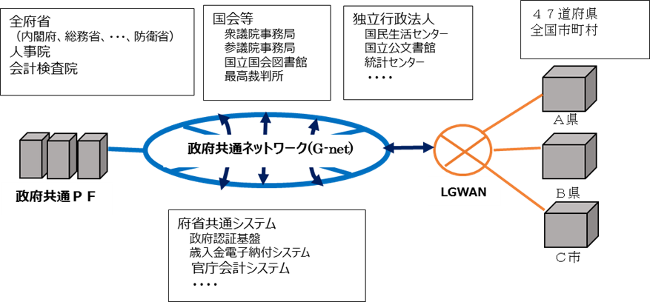

図１－１　政府共通ネットワークの概要

「政府共通プラットフォーム　政府共通ネットワーク調達計画書（総務省）」より加工

※１　ＷＡＮ:Wide Area Network（ワイド・エリア・ネットワーク）の略。[LAN](http://www.soumu.go.jp/main_content/000446872.pdf)や[MAN](https://ja.wikipedia.org/wiki/Metropolitan_Area_Network" \o "Metropolitan Area Network)に比較して広い範囲（市街地を越え郊外、県外や国際の範囲）におよぶ[ネットワーク](https://ja.wikipedia.org/wiki/%E3%82%B3%E3%83%B3%E3%83%94%E3%83%A5%E3%83%BC%E3%82%BF%E3%83%8D%E3%83%83%E3%83%88%E3%83%AF%E3%83%BC%E3%82%AF" \o "コンピュータネットワーク)のこと。

※２　ＬＧＷＡＮ：Local Government Wide Area Network（総合行政ネットワーク）の略。都道府県や市区町村などの地方自治体のコンピューターネットワークを相互接続した広域ネットワーク。

※３　プラットフォーム（Platform）：コンピューターシステムにおいてソフトウェアが動作するための土台（基盤）として機能する部分で、サーバー、ネットワーク、クライアントを指す。

※４　ＩＴリソース：コンピューターのシステムを構成し、稼動させるためのハードウェア・ソフトウェアの総称。

政府共通ＰＦは「新たな情報通信技術戦略（2010年（平成22年）5月１日）ＩＴ戦略本部決定」に基づき、クラウドコンピューティング(※1)技術等の最新の技術を活用し、各府省別に整備・運用している政府情報システムの統合・集約化や共通機能の一元的提供等のためのプラットフォームとして2012年（平成24年）1月から運用を開始し、順次、各府省等の情報システムの政府共通ＰＦへの移行を進めている。

また、2020年（平成32年）10月からの運用開始に向けて「政府共通プラットフォーム第二期整備計画（2019年（平成31年）2月25日総務省）」が策定されており、政府共通ＮＷも同計画を根拠に整備が進められることとなっている。

※１　クラウドコンピューティング: インターネットなどのコンピューターネットワークを経由して、コンピューター資源をサービスの形で提供する利用形態。

## ２．政府情報システムの構成

### ２－１　政府共通ＮＷ

（参考資料）「政府共通ネットワークサービス 入札仕様書(2017年（平成29年）11月15日)」

（１）政府共通ＮＷの構成

政府共通ＮＷは、図１－２に示すように政府共通ＰＦ、府省内ネットワーク（※1）（以下、「府省内ＮＷ」という）と政府共通システムを結ぶＩＰネットワーク（※2）で、政府共通ＮＷと府省内ＮＷを介して、全国の庁舎を広域回線で相互に接続し、各府省等内の業務システムの利用、政府共通システムへのアクセス、各府省等間のメッセージ交換や情報共有などのネットワーク基盤システムであり、インターネットからは切り離された閉鎖型として構築されている。

また、地方公共団体の組織内ネットワークを相互に接続する総合行政ネットワーク（ＬＧＷＡＮ）を通じて地方公共団体とも接続している。

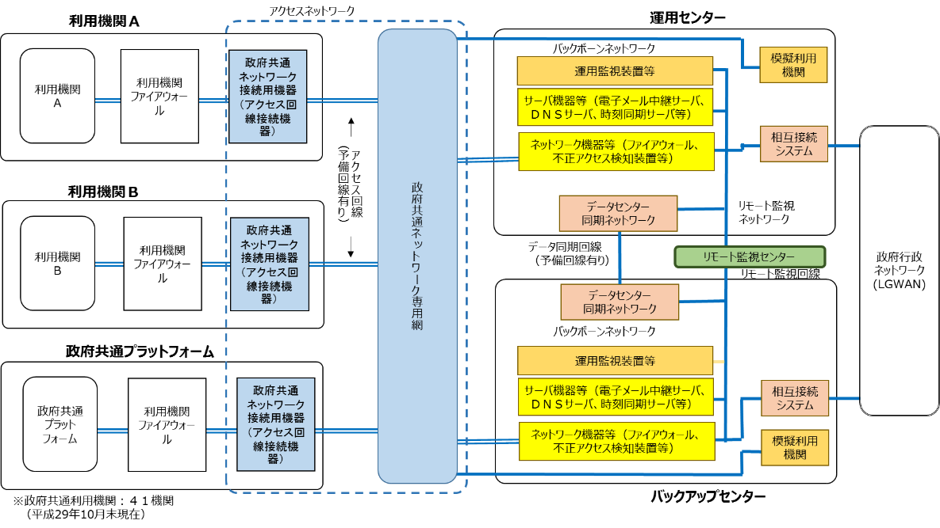

図１－２　政府共通ＮＷの全体構成

「 政府共通ネットワークサービス 入札仕様書(2017年（平成29年）11月15日)」から抜粋

※１　府省内ネットワーク：複数のＬＡＮ又は情報処理システムを接続するための通信ネットワークシステム

※２　IPネットワークとは、コンピューターネットワークの種類の一つで、[インターネットプロトコル](http://www.soumu.go.jp/main_content/000500503.pdf)（IP：Internet Protocol）というプロトコル（通信規約/通信手順）によってデータの送受信を行うもの。最も大規模で有名なIPネットワークは「インターネット」（The Internet）として知られる

政府共通ＮＷと利用機関の接続拠点の設置地域は表１－１に示す通りである。

表１－１　政府共通ＮＷ利用機関の回線帯域、帯域制御専用装置利用希望



「 政府共通ネットワークサービス 入札仕様書(2017年（平成29年）11月15日)」から抜粋

（２）政府共通ＮＷと利用機関の接続構成

　政府共通ＮＷの運用センター及びバックアップセンターと利用機関を接続するアクセス回線（※１）の構成について以下に示す。

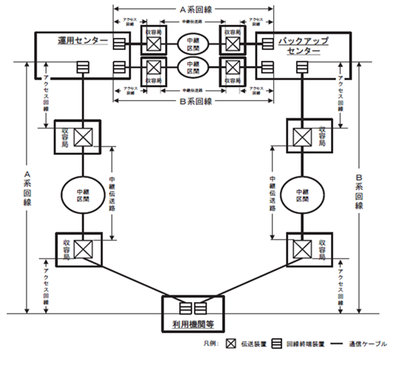

図１－３　アクセス回線構成イメージ

「 政府共通ネットワークサービス 入札仕様書(2017年（平成29年）11月15日)」から抜粋

図１－３は2017年(平成29年)から導入されている「政府共通ネットワークサービス入札仕様書」に記載されているアクセス回線構成イメージである。「政府共通ネットワークサービス入札仕様書」からは以下の内容を読み取ることができる。

①　回線については、運用センター、バックアップセンターと各利用機関から最寄りの収容局までのアクセス回線と中継伝送路から構成される。

②　アクセス回線、中継伝送路は専用線、広域イーサネット(※２)等による閉域型の回線にて構成し、インターネットから隔離されている。

※１　アクセス回線：広域の通信回線網を構成する回線のうち、通信事業者の拠点施設と加入者宅・施設を結ぶ回線。

※２　広域イーサネット：地理的に離れたLAN間などをイーサネットインターフェースで接続する技術のこと。

③　運用センター及びバックアップセンターと各利用機関は、ＷＡＮ回線をＡ系回線とＢ系回線で構成する２系統の回線による冗長構成で障害発生時においても迂回経路を確保している。

④　運用センターとバックアップセンターとの間は、ＷＡＮ回線をＡ系回線とＢ系回線によって冗長化されており、障害発生時における迂回経路を確保している。

⑤　旧来の回線は専用線サービスにより利用機関を接続していたため、首都圏からの距離が長くなるほど回線コストが増加していたが、現ネットワークは高い機密性を確保した上で回線コストが距離に依存しない安価な通信網サービスの利用を可能としている。

（３）政府共通ＮＷの災害対策

政府共通ＮＷの設備、回線等の災害対策に関する主な機能要件として以下のことが読み取ることができる。

①　政府共通ＮＷを運用する「運用センター」と、災害時に備えた「バックアップセンタ

　ー」を設置している。  
②　運用センターとバックアップセンターは専用のデータセンター同期回線で常に同期を

　とっており、必要があればいつでも切り替えが可能である。  
③　バックアップセンターは運用センターと同時倒壊リスクの無い場所に設置している。  
④　利用機関と運用センター、バックアップセンターをつなぐ回線は冗長化しており、災

害含めた障害発生時でも迂回経路を有する。  
⑤　運用センター、バックアップセンターともに震度６強でも耐えうる構造であり、洪

水・津波等で被害を受けない。  
⑥　運用センターとバックアップセンターには運用要員が常駐しており、災害時にも対応

できる体制が確保されている。  
⑦　停電時も自家発電で48時間以上の運用が可能である。  
⑧　災害時のバックアップセンターへの切り替え、切り戻し体制がある。  
⑨　利用機関及びLGWANからバックアップセンターを介して政府共通ＮＷにアクセスす

るルートが確保されている。

等の対策により、政府共通ＮＷは最低震度６強（関東大震災相当）でも稼働する要件が求められている。

### ２－２　政府共通ＮＷと府省内ＮＷの関係

（１）ネットワークの接続状況

政府情報システムに係るネットワークは、府省間及び各府省等と政府共通ＰＦを結ぶ政府共通ＮＷに、プライベートネットワークを形成する各府省のネットワークが接続する構成であり、全国各地6千超の庁舎等を多層的に結んでいる。

各府省内のネットワーク構成については、図１－４から「階層型」「フラット型」「並列型」の3パターンが想定される。

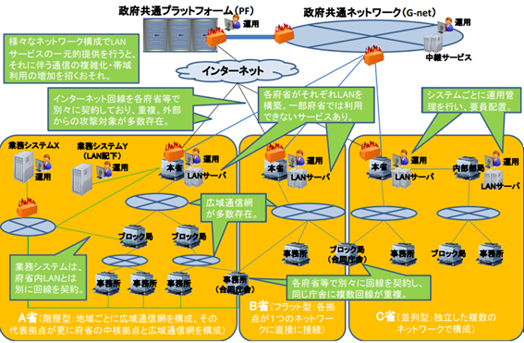

図１－４　政府内ネットワークの構成

第１１回新戦略推進専門調査会電子行政分科会(2015年(平成27年)１月28日開催)資料

「政府内ネットワークの再編に向けて」から抜粋

（２）政府内ネットワークの将来像（参考）

　図１－５に政府内ネットワークの将来像を示す。広域通信網を一元的に整備し、拠点毎に集約されたアクセス回線がフラットに接続し、利便性（府省共通サービス等の提供拡充）や安全性（迅速なセキュリティ対応）を一層向上させるものである。

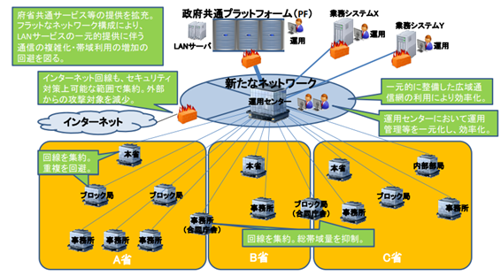

図１－５　政府内ネットワークの将来像（イメージ）

第１１回新戦略推進専門調査会電子行政分科会(2015年(平成27年)１月28日開催)資料

「政府内ネットワークの再編に向けて」から抜粋

### ２－３　各府省内ＮＷ

公開されている資料から判明した主な府省毎のネットワーク整備状況を以下５項目の観点で整理した結果を記載する。

1. バックアップに関して  
   　ネットワーク及びサーバー等のバックアップ設備の有無
2. インターネット接続  
   　各府省内ＮＷとインターネットとの接続の有無
3. リモートアクセス  
   　府省内ＮＷに対するリモートアクセス環境整備の有無
4. 将来計画の時期  
   　調査したネットワークの整備時期（現行か、将来計画か）
5. 関西（※１）拠点との接続  
   　各府省の出先機関等、関西の拠点とのネットワーク接続の有無

※１　関西：関西広域連合の範囲を指す。なお関西の拠点については別紙１参照。

（１）内閣府

(参考資料1）内閣府LAN(共通システム)調達計画書  
<https://www.cao.go.jp/chotatsu/shosei/lan/130802keikakusho.pdf>

(参考資料2）内閣府 LAN（共通システム）における運用管理業務民間競争入札実施要項  
[http://search.e-gov.go.jp/servlet/PcmFileDownload?seqNo=0000161400](https://www.kantei.go.jp/jp/singi/it2/senmon_bunka/densi/dai3/siryou2-1.pdf?seqNo=0000161400)

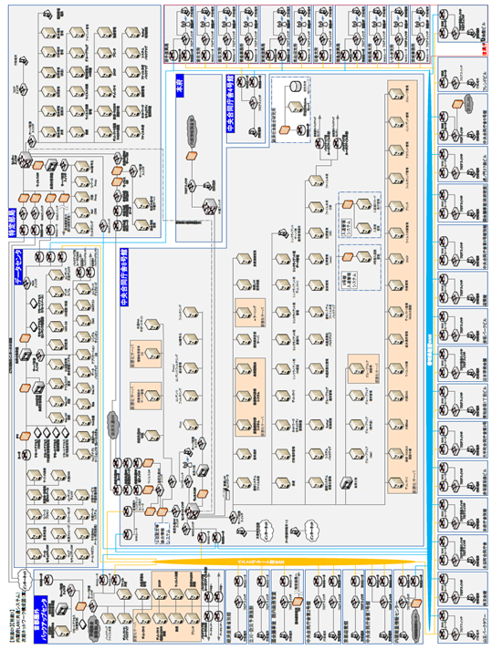

図１－６　内閣府ネットワーク構成図

内閣府LAN（共通システム）における運用管理業務民間競争入札実施要項

(2014年(平成26年)内閣府発行)から抜粋

1. バックアップに関して  
   東京23区の災害を想定し、首都圏以外にバックアップシステムがある。
2. インターネット接続

調達計画書に「電子メール等のインターネットを介してデータを送受信する情報システムのインターネット接続口」と記載があり、インターネットとの接続が確認できる。

1. リモートアクセス  
   調達仕様書に「リモートアクセス」仕様の記載があり、リモートアクセス環境を構築している。
2. 将来計画の時期  
   本参考資料の「内閣府LAN」は2018年度（平成30年度）で運用が終了するネットワークである。2019年度(平成31年度)更改予定のネットワーク仕様は不明であるが、上記機能は備わっていると想定する。
3. 関西拠点との接続  
   構成図では「本府庁舎」から「特定部局」につながっている線は回線が確認できるが、関西にアクセス可能な拠点があるかどうかは不明である。

（２）総務省

(参考資料1）新日鉄住金ソリューション株式会社　事例紹介ページ

[https://www.nssol.nssmc.com/casestudy/usercase/1445.html](https://www.mof.go.jp/procurement/seihuchoutatsu/0150868-1.pdf)

(参考資料2）総務省ＬＡＮシステムの更新整備及び運用管理業務民間競争入札実施要項（案）

[http://www.soumu.go.jp/main_content/000450118.pdf](https://www.env.go.jp/kanbo/chotatsu/n7115/02shiyousho.pdf)

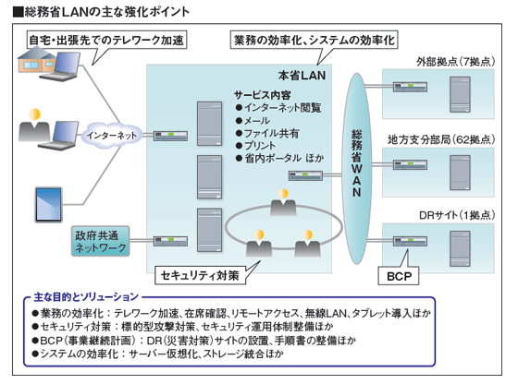

図１－７　総務省ネットワーク構成図

(新日鉄住金ソリューション株式会社Webページから転載)

1. バックアップに関して  
   本省のサーバー等が機能停止した場合を想定し、ＤＲ(※１)サイトを構築している。
2. インターネット接続  
   サービス内容に「インターネット閲覧」と記載があり、インターネットとの接続が確認できる。
3. リモートアクセス  
   「自宅・出張先でのテレワーク加速」と記載があり、リモートアクセス環境を構築している。
4. 将来計画の時期  
   2017年度(平成29年度)稼働中であり、現行のシステムが2021年度(平成33年度)まで継続することになっている。
5. 関西拠点との接続  
   地方支分部局への接続があり、大阪合同庁舎にある「近畿管区行政評価局」や「近畿総合通信局」から接続が可能である。

（３）法務省

(参考資料）法務本省内LANシステム等の更新整備及び運用管理業務の民間競争入札実施要項(案)

[http://search.e-gov.go.jp/servlet/PcmFileDownload?seqNo=0000106374](https://ja.wikipedia.org/wiki/Local_Area_Network?seqNo=0000106374)

1. バックアップに関して  
   バックアップは定期的に取得することとなっているが、遠隔地でバックアップを取得しているかどうかは不明である。
2. インターネット接続  
   公開WEBサーバーがあり、インターネットとの接続が確認できる。
3. リモートアクセス  
   リモートアクセス環境の記載は無く不明である。
4. 将来計画の時期  
   2015年度（平成27年度）から稼働中。将来計画の情報は不明である。
5. 関西拠点との接続  
   大阪市福島区の拠点にも引かれており、関西から接続が可能である。

（４）外務省

(参考資料）2013 年（平成 25 年）度外務省情報ネットワーク(共通システム)業務・システム最適化実施評価報告書

[https://www.mofa.go.jp/mofaj/files/000075501.pdf](https://www.kantei.go.jp/jp/singi/it2/cio/dai61/siryou5hyouka_9.pdf)

1. バックアップに関して  
   バックアップを取得しているかどうかは不明である。

※１　DRサイト：Disaster Recovery siteの略。災害などで主要なＩＴシステム拠点での業務の続行が不可能になった際に、緊急の代替拠点として使用する施設や設備のこと。

1. インターネット接続  
   報告書に「外交秘密を扱う秘匿度の高いクローズドLANと一般的な情報を扱いインター ネット利用と外部からの情報アクセスが可能なオープンLANを整備する」と記載があり、オープンLANにはインターネットとの接続が確認できる。
2. リモートアクセス  
   リモートアクセス環境の記載は無く不明である。
3. 将来計画の時期  
   2020年度（平成32年度）に更改予定である。
4. 関西拠点との接続  
   記載無く不明である。

（５）財務省

(参考資料) 財務省行政情報化 LAN システム 一式調達仕様書（案）（意見招請関係資料）[https://www.mof.go.jp/procurement/seihuchoutatsu/0150868-1.pdf](http://www.soumu.go.jp/main_content/000439935.pdf)

1. バックアップに関して  
   場所は不明であるが、災害時に財務省本庁のシステムが停止した際はバックアップシステムの利用を想定していることから、首都圏以外の遠隔地に設置していると想定する。なお更改前は近畿財務局にあったため西日本拠点の可能性がある。
2. インターネット接続  
   「次期インターネット接続提供」と記載があり、インターネットとの接続が確認できる。
3. リモートアクセス  
   仮想デスクトップ機能を使い、モバイル端末から接続可能となっているため、リモートアクセス環境を構築している。
4. 将来計画の時期  
   2017年度（平成29年度）から稼働である。
5. 関西拠点との接続  
   地方支分部局への接続があり近畿財務局から接続が可能である。

（６）文部科学省

(参考資料1) 文部科学省ネットワーク（共通システム）最適化計画 [別添5]

[http://www.mext.go.jp/b_menu/denshika/06032911/005.pdf](http://search.e-gov.go.jp/servlet/PcmFileDownload)

(参考資料2) 文部科学省行政情報システム及び文化庁行政情報システム運用管理業務民間競争入札実施要項(案)

[http://www.soumu.go.jp/main_content/000462587.pdf](https://www.mofa.go.jp/mofaj/files/000075501.pdf)

(参考資料3) 文化庁の京都移転

[http://www.bunka.go.jp/seisaku/bunka_gyosei/kino_kyoka/index.html](http://www.kantei.go.jp/jp/singi/it2/cio/dai44/siryou1_1.pdf)

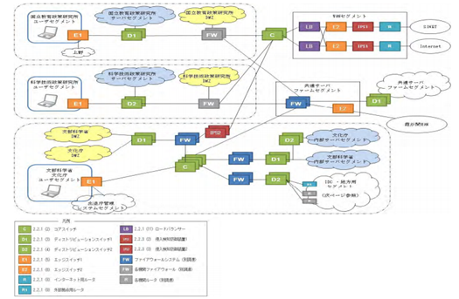

図１－８　文部科学省ネットワーク構成図

文部科学省行政情報システム及び文化庁行政情報システム運用管理業務民間競争入札実施要項(案)

(2012年(平成24年)6月発行)から抜粋

1. バックアップに関して  
   ファイルのバックアップは実施しているが、拠点バックアップの記述は無い。
2. インターネット接続  
   ネットワーク構成図より、インターネットとの接続が確認できる。
3. リモートアクセス  
   リモートアクセス環境の記載は無く不明である。
4. 将来計画の時期  
   2020年度（平成32年度）に更改の予定がある。
5. 関西拠点との接続  
   アクセス可能な拠点は以下の3ヶ所である。  
   ・大阪原子力安全管理事務所（熊取）  
   ・東大阪原子力安全管理事務所  
   ・敦賀原子力事務所  
   ネットワーク図にはSINET(※１)との接続があるが、SINETから省内ネットワークに接続可能かどうかは不明である。

なお、文化庁が2021年中に京都への本格移転を目指すことになっており、2017年（平成29年）4月に地方文化創生本部が先行移転しており、その拠点からアクセス可能と想定される。

（７）厚生労働省

(参考資料1) 厚生労働省統合ネットワーク更改に係る調達支援及び工程管理支援等一式調達仕様書（案）

[https://www.mhlw.go.jp/sinsei/chotatu/chotatu/shiyousho-an/dl/181031-1-00.pdf](https://www.cas.go.jp/jp/gaiyou/jimu/jinjikyoku/files/h3004telework.pdf)

(参考資料2) 厚生労働省ＬＡＮシステムの更改整備及び運用・保守業務一式要件定義書

[https://www.mhlw.go.jp/sinsei/chotatu/chotatu/kankeibunsho/20170317-2/dl/20170317-2-2-03b.pdf](http://search.e-gov.go.jp/servlet/PcmFileDownload)

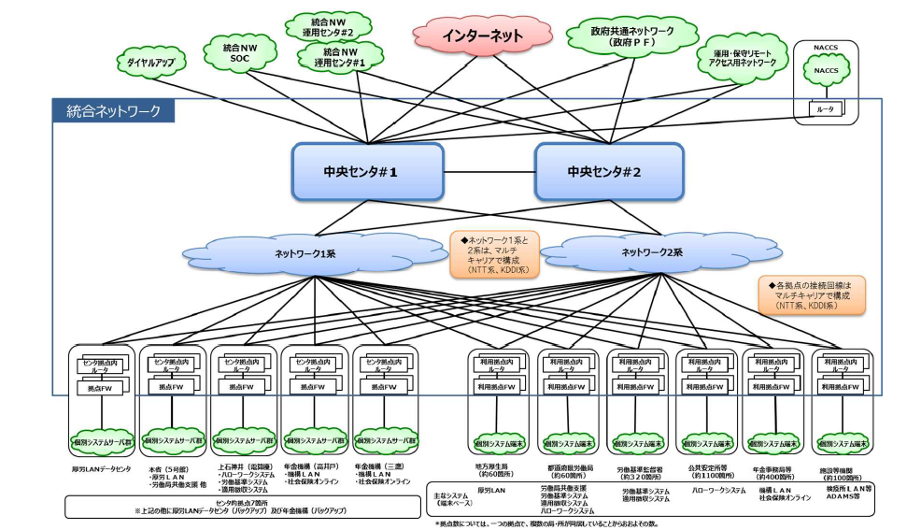

図１－９　厚生労働省ネットワーク構成図

厚生労働省統合ネットワーク更改に係る調達支援及び工程管理支援等一式調達仕様書（案）

(2018年(平成30年)10月発行)から抜粋

※１　SINET：Science Information NETwork（サイネット）の略。学術情報ネットワークSINETは、日本全国の大学

研究機関等の学術情報基盤として、国立情報学研究所(NII)が構築、運用している情報通信ネットワークである。

表１－２　厚生労働省ネットワーク利用拠点と拠点数  


厚生労働省ＬＡＮシステムの更改整備及び運用・保守業務一式要件定義書  
(2017年(平成29年)3月発行)から抜粋

1. バックアップに関して  
   バックアップセンターは同時被災無く200km以上離れ、異なる電力会社のエリアに設置することとなっている。
2. インターネット接続  
   ネットワーク構成図より、インターネットとの接続が確認できる。
3. リモートアクセス  
   BYOD（※１）もしくはシンクライアント（※２）を使用したリモートアクセス環境を構築している。
4. 将来計画の時期  
   2018年（平成30年）7月から稼働している（ハローワークは2020年度（平成32年度）稼働予定）。
5. 関西拠点との接続  
   各地方厚生局と接続しており、また2020年度（平成32年度）には各ハローワークとも接続するため、関西拠点との接続が確認できる。

※１　ＢＹＯＤ：Bring Your Own Deviceの略。「自分のデバイスを持ち込む」という意味。職員が個人で所有しているスマートフォンやタブレット、ノートパソコンなどの端末を企業・庁内に持ち込み、業務に活用する仕組み。

※２　シンクライアント：Thin client。ユーザーが使うクライアント端末に必要最小限の処理をさせ、ほとんどの処理をサーバー側に集中させたシステムアーキテクチャ全般のことをいう（広義のシンクライアント）

（８）農林水産省

(参考資料1) 農林水産省統合ネットワークサービスの提供業務調達仕様書

[http://www.maff.go.jp/j/supply/nyusatu/buppin_ekimu/system/attach/pdf/index-487.pdf](https://www.kantei.go.jp/jp/singi/it2/cio/kettei/20190225kettei3-2.pdf)

(参考資料2) 農林水産省ネットワーク構成図 将来体系

[http://www.maff.go.jp/j/kanbo/joho/densi_seihu/d_kyotu_sysytem/pdf/syorai.pdf](https://www.meti.go.jp/information_2/downloadfiles/kokuji20190125-2.pdf)

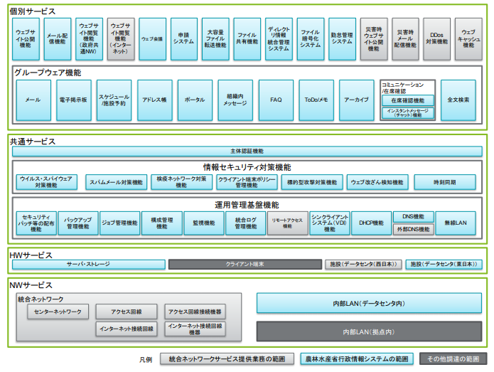

図１－１０　農林水産省行政情報システム及び統合ネットワーク概要図

農林水産省統合ネットワークサービスの提供業務調達仕様書(2019年(平成31年)1月発行)から抜粋

1. バックアップに関して  
   現行で西日本行政情報システムデータセンターが存在し、次期ネットワークでも同様に稼働する予定となっている。
2. インターネット接続  
   ネットワーク概要図に「インターネット接続回線」と記載あり、インターネットとの接続が確認できる。
3. リモートアクセス  
   仕様書に”VDI” (※１)の記載があり、仮想デスクトップ(※2)環境を利用していると想定するため、リモート環境は構築している。

※１　ＶＤＩ：Virtual Desktop Infrastructure（仮想デスクトップ基盤）の略。デスクトップ環境を仮想化させて、パソコンのデスクトップ環境を サーバー上に集約してサーバー上で稼働させる仕組みのこと。

※２　仮想デスクトップ：virtual desktop。[コンピュータ](http://www.maff.go.jp/j/supply/nyusatu/buppin_ekimu/system/attach/pdf/index-487.pdf)ーの[デスクトップ環境](https://www.mhlw.go.jp/sinsei/chotatu/chotatu/shiyousho-an/dl/181031-1-00.pdf)を拡張する[ソフトウェア](http://www.mext.go.jp/b_menu/denshika/06032911/005.pdf)の一種。デスクトップの数、あるいは領域の拡張を行う。さらに、この種のソフトウェアによって拡張されたデスクトップのこと。

1. 将来計画の時期  
   2022年度（平成34年度）運用開始予定。
2. 関西拠点との接続  
   植物防疫所を接続する予定である。このため、大阪市北区の近畿中国森林管理局や神戸植物防疫所も統合ネットワークに組み込まれる。このため、関西から省内ネットワークへのアクセスは可能である。

（９） 経済産業省

（参考資料１）経済産業省基盤情報システム サービス 情報提供依頼書  
[https://www.meti.go.jp/information_2/downloadfiles/kokuji20190125-2.pdf](http://www.soumu.go.jp/main_content/000110355.pdf)

（参考資料２）経済産業省 「情報システムに係る入札結果」  
[http://www.meti.go.jp/information_2/publicoffer/res_system/index.html](https://www.nssol.nssmc.com/casestudy/usercase/1445.html)

（参考資料３）経済産業省情報ネットワーク（共通システム）最適化実施評価報告書  
[https://www.kantei.go.jp/jp/singi/it2/cio/dai61/siryou5hyouka_9.pdf](http://www.soumu.go.jp/main_content/000450118.pdf)

1. バックアップに関して  
   2019年(平成31年)1月に発行された「経済産業省基盤情報システムサービス情報提供依頼書」に現行システムとして以下の記載があり、災害時を想定したシステム構成となっている。  
   「各種機能を提供しているサーバ類は、複数箇所のデータセンタ等に設置している。 災害等により一のデータセンタが使用不可となった場合には、他のデータセンタを 利用することにより半数以上の職員の業務継続が可能となっている。システム提供範囲の各拠点とデータセンタ間は、通信経路を冗長化したWAN回線で接続している。」
2. インターネット接続  
   以下の記載があり、インターネットとの接続が確認できる。  
   「他省庁との間を政府共通NWで接続し、インターネットにも接続している。」
3. リモートアクセス  
   以下の記載があり、リモートアクセス環境を構築している。  
   「全職員に対し、セキュアPC（ノート型、タブレット型）を配付している。セキュ アPCは持ち運び可能である」  
   また次期ネットワークでは、仮想デスクトップサービスの導入が調達仕様で要求されている。
4. 将来計画の時期  
   現行で整備済。次期ネットワークは2022年度（平成34年度）運用開始予定。
5. 関西拠点との接続  
   各地方経済産業局が現行システムの提供範囲であり、近畿経済産業局からアクセス可能である。

（１０）国土交通省

(参考資料) 国土交通省本省行政情報ネットワークシステム運用管理業務における民間競争入札実施要項（案）

[http://www.soumu.go.jp/main_content/000500503.pdf](https://ja.wikipedia.org/wiki/%E3%83%87%E3%82%B9%E3%82%AF%E3%83%88%E3%83%83%E3%83%97%E7%92%B0%E5%A2%83)

1. バックアップに関して

バックアップセンターは存在するが新潟市中央区（北陸地方整備局）にあり、関西には無い。

1. インターネット接続  
   「本省と外部（インターネット向け）のメール送受信が正常に行えているか」という記載があるため、インターネットとの接続が確認できる。
2. リモートアクセス  
   リモートアクセス環境の記載は無く不明である。
3. 将来計画の時期  
   次期ネットワークは2019年度（平成31年度）運用開始予定とあるが、調達仕様等は見当たらない。
4. 関西拠点との接続  
   ネットワーク構成図が公開されておらず、確認できない。

（１１）環境省

(参考資料) 平成28年度から平成32年度までの環境省ネットワークシステムの構築及び運用・保守業務調達仕様書

[https://www.env.go.jp/kanbo/chotatsu/n7115/02shiyousho.pdf](https://www.mhlw.go.jp/sinsei/chotatu/chotatu/kankeibunsho/20170317-2/dl/20170317-2-2-03b.pdf)

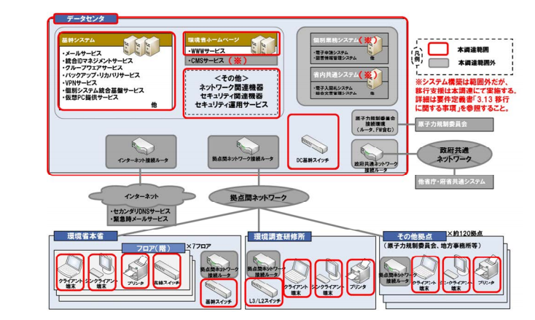

図１－１１　環境省ネットワーク概要図

平成28年度から平成32年度までの環境省ネットワークシステムの構築及び運用・保守業務調達仕様書

(2016年(平成28年)1月8日発行)から抜粋

1. バックアップに関して  
   データセンターに関する免震・制震・耐震対策の記載はあるが、バックアップセンターの記載は無く「本省より直線距離で30ｋｍ以内」となっている。
2. インターネット接続  
   ネットワーク概要図からインターネットとの接続が確認できる。
3. リモートアクセス  
   仕様書に「モバイル接続サービス」の記述があり、リモートアクセス環境を構築している。
4. 将来計画の時期  
   2018年度（平成30年度）から稼働している。
5. 関西拠点との接続  
   本省や地方事務所、原子力規制委員会等の各拠点からアクセス可能である。

（１２）防衛省

(参考資料1) 防衛省中央 OA ネットワーク・システム運用管理役務民間競争入札実施要項（案）  
[http://www.soumu.go.jp/main_content/000439935.pdf](http://www.maff.go.jp/j/kanbo/joho/densi_seihu/d_kyotu_sysytem/pdf/syorai.pdf)

(参考資料2) 防衛庁OAネットワーク(共通システム)最適化計画  
http://www.mod.go.jp/j/approach/agenda/meeting/gyousei-jyohoka/sonota/cho_oa.pdf

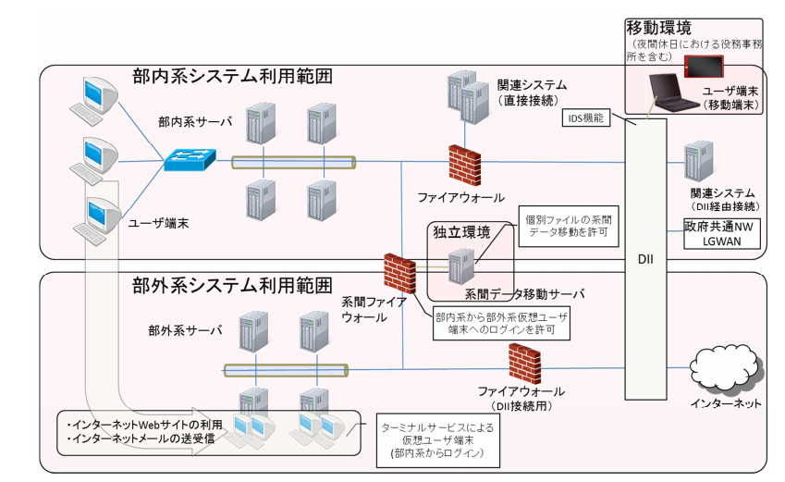

図１－１２　防衛省ＯＡネットワーク概要図

防衛省中央OAネットワーク・システム運用管理役務民間競争入札実施要項（案）  
(2016年(平成28年)発行)から抜粋

DII(※１)そのものの調達仕様は見つからず、ネットワーク仕様は不明。  
DIIオープン系に接続するOAネットワークに関する状況を以下に記載。

※１　ＤＩＩ：防衛情報通信基盤（Defense Information Infrastructure）の略。 防衛情報通信基盤、防衛省における情報通信能力強化施策（いわゆる、IT革命）により誕生した防衛省の基盤的共通通信ネットワークのこと。

1. バックアップに関して  
   データのバックアップに関する記載はあるが、遠隔地かどうかの記載は無い。
2. インターネット接続  
   ネットワークシステム概念図からインターネットとの接続が確認できる。
3. リモートアクセス  
   「移動環境」の図があるため、リモートアクセス環境を構築している。
4. 将来計画の時期  
   2017年度（平成29年度）から稼働している。
5. 関西拠点との接続  
   現行ネットワークの資料には記載無く不明であるが、2006年度(平成18年度)のネットワークでは大阪局と接続があり、現行でも同等と想定する。

### ２－４　府省内ＮＷのリモートアクセス環境

(参考資料1)ICT機器の整備・活用等をめぐる状況

[https://www.cas.go.jp/jp/gaiyou/jimu/jinjikyoku/files/h3004telework.pdf](http://www.soumu.go.jp/main_content/000462587.pdf)

(参考資料2) 国家公務員の働き方改革を推進するためのテレワーク・リモートアクセス環境整備の実態調査

[http://www.soumu.go.jp/main_content/000446872.pdf](http://www.bunka.go.jp/seisaku/bunka_gyosei/kino_kyoka/index.html)

(参考資料3) 2017（平成29）年度国家公務員テレワーク実績等の結果

https://cio.go.jp/sites/default/files/uploads/documents/telework_jisseki_2017.pdf

各府省内ＮＷにリモートアクセス環境が整備されており、その環境を利用して業務を行うテレワークの整備状況及び推進状況を以下に示す。

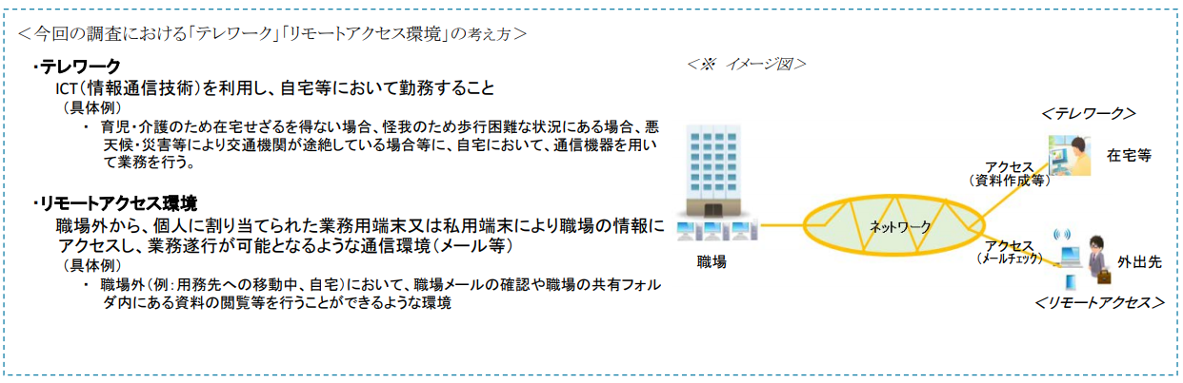

図１－１３　テレワークとリモートアクセスの定義について

「国家公務員の働き方改革を推進するためのテレワーク・リモートアクセス環境整備の実態調査」

(2017年(平成２９年)１０月２７日発行)から抜粋

（１）リモートアクセス環境整備状況

2018年度（平成30年度）6月時点で、調査した12府省中８省がPCでのアクセス環境整備済、2018年度（平成30年度）中に１省、2021年度（平成33年度）までに3府省がリモートアクセス環境が整備されることになっている。

表１－３　リモートアクセス環境整備状況



「ICT機器の整備・活用等をめぐる状況」

(2018年(平成30年)6月14日公表)から抜粋

（２）テレワーク推進状況

テレワーク実施に向けたシステム更改は全府省ですすんでいるが、対象業務別でみると導入を予定していない業務のある省もあり、その点では差が出てきている。  
　しかし、ほとんどの府省がメールや共有サーバーへのアクセスは可能であるため、首都圏に限らず、インターネットに接続さえすればテレワークとして業務実施は可能になると考える。  
　なお、「検討中」ならびに「予定なし」となっている府省の業務に関して、なぜ予定していないかの理由は不明である。

表１－４　テレワーク推進状況



「2017（平成29）年度国家公務員テレワーク実績等の結果」

(2018年(平成30年)6月14日公表)から抜粋

### ２－５　各府省内ＮＷの状況

公表資料から読みとることができる各府省の状況をまとめると表１－５のようになる。

黄色でハッチングした箇所が環境なし、もしくは現状不明であることを示している。

表１－５　府省内ＮＷの状況一覧



調査範囲とした各府省の状況をまとめると以下の通りである。

・バックアップ拠点に関しては、大阪・関西にあることは確認できなかった。首都圏外の記載があるのは内閣府、厚生労働省、農林水産省、国土交通省であった。

・インターネット接続は、全ての府省で確認できた。

・現状でPCでのリモートアクセス環境を確認できたのが12府省中10府省であった。

・地方支分部局のある10府省中、関西との接続が確認できたのは、国土交通省を除く９府省である。

### ２－６　政府共通ＰＦ

（１）政府情報システムの統合・集約状況

（参考資料）政府の情報システムを統合・集約するための共通プラットフォームの整備及び運用状況について

（会計検査院の国会及び内閣への随時報告　２０１６年(平成２８年)９月）

政府では「世界最先端ＩＴ国家創造宣言（平成25年６月）」を策定し、特別な検討を要する政府情報システムを除き、2021年度（平成33年度）を目途に、原則全ての政府情報システムを政府共通ＰＦへ移行し、拠点分散を図りつつ、災害や情報セキュリティに強い行政基盤を構築するとしている。

　2015年度（平成27年度）末時点の1312の政府情報システムについて2021年度（平成33年度）末までの政府共通ＰＦへの移行予定は以下の通りである。

* 政府共通ＰＦ上で運用：317システム（24.1％）
* 政府共通ＰＦ以外で運用：511システム（38.9％）
* 他システムに統合されるなど廃止：484システム（36.8％）

（２）政府共通ＰＦの拠点分散化構想

（参考資料）総務省のＩＴ投資状況について　平成２５年１１月２１日　総務省

[https://www.kantei.go.jp/jp/singi/it2/senmon_bunka/densi/dai3/siryou2-1.pdf](http://www.meti.go.jp/information_2/publicoffer/res_system/index.html)

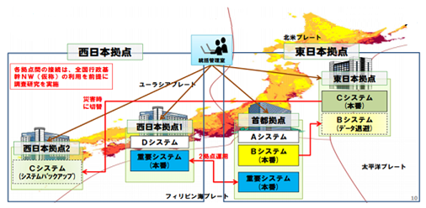

図１－１４　政府共通ＰＦの分散化構想

総務省のＩＴ投資状況について(2013年(平成25年)11月21日発行)から抜粋

　資料「総務省のＩＴ投資状況について」より2014年度（平成26年度）に政府共通ＰＦ分散拠点整備の予算要求がされており、さらに政府共通ＰＦの首都拠点と東日本拠点、首都拠点と西日本拠点の回線調達(調達名：政府共通プラットフォームの整備に係る回線賃貸借の調達（首都拠点と西日本拠点とを接続するデータ転送用専用回線）)が行われていることから、政府共通ＰＦの拠点分散による冗長化が行われていると想定できる。

（３）リモートアクセス環境の整備状況

(参考資料1)テレワーク推進に向けた取り組み

http://www.gender.go.jp/kaigi/senmon/jyuuten_houshin/sidai/pdf/jyu02-1-10.pdf

　自宅や出張先から職場内のシステムに接続する環境（リモートアクセス環境）を、十分なセキュリティ対策の下で府省横断的に機能提供できるよう、政府共通ＰＦを活用して、効率的・一元的にリモートアクセス環境を整備し、２０１５年（平成２７年）３月から「外部接続環境提供サービス」として提供を開始。職員のワークスタイル変革による業務の効率化推進と大規模災害時の自宅待機等緊急時における業務継続性の確保を進めている。

これにより、従来の府省毎のインターネットの接続、機器等の統合・集約とともに、利用可能端末台数の制限の大幅緩和を実現した。また、ＰＣの仮想技術やネットワークの暗号化により、セキュリティ対策の底上げを実施した。

今後、サービス提供後、各府省のＬＡＮ更改時期等に合わせて利用を拡大し、リモートアクセス環境の一元化を進める方向である。

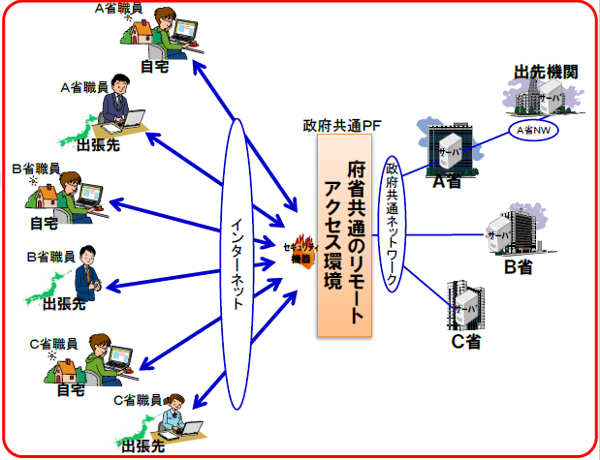

図１－１５　政府共通プラットフォームのリモートアクセス環境

テレワーク推進に向けた取り組み推進(2016年(平成28年)4月12日総務省発行)から抜粋

## ３．各府省の支分部局の立地

各府省に関して、関東拠点及び関西拠点を別紙１に示す。

関東と関西における支分部局の立地状況及びリモートアクセス環境を含めた情報通信ネットワークについての差分は無いと想定される。

（「別紙１：国の行政機関の出先機関の現況」参照）

## ４．政府情報システムの類型について

災害があった時の影響度を考えるために、府省等で導入されている政府情報システムを表１－６の視点で分類する。

表１－６　政府情報システムの類型



　また、政府情報システム・ネットワークと表１－６の類型との関係は図1－16のイメージの通りである。

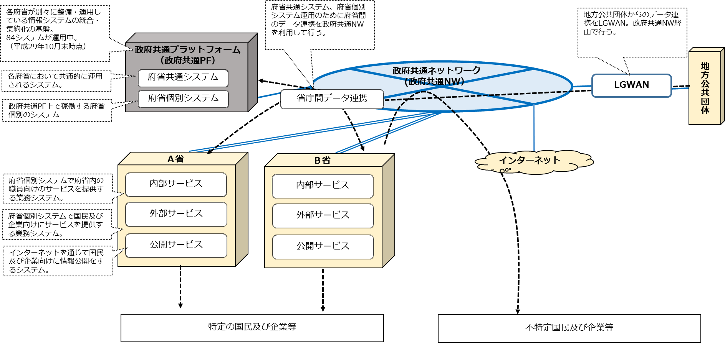

図１－１６　表１－６の類型イメージ

　上記の類型を用いて、「（別紙３）政府情報システム一覧」から代表的な政府共通システムである人事給与業務関係情報システムの管轄元の人事院と政府共通ＰＦ、政府共通ＮＷの管轄元である総務省、及びクローズ系ネットワークを有する防衛省の業務システムを類型分析したものを表１－７に示す。

表１－７　類型分析例



**第Ⅱ章　大阪・関西でのバックアップについて**

本章では、首都圏で大規模災害が発生し、大阪・関西に政府の代替拠点が置かれることとなった場合を想定し、大阪・関西における政府の情報通信ネットワークの利用環境の確保について考察する。

具体的には、公表資料より明らかになった第Ⅰ章の調査内容をもとに、政府の情報通信ネットワークの構成のうち特に重要と考えられる政府共通ＮＷ及び府省内ＮＷに着目し、その運用継続性の確保及び大阪・関西からのアクセス環境の確保について、考察していくこととする。

なお、各府省及び政府共通の各業務システムの個別的な問題や、インターネットや通信事業者が提供する広域通信網のような外部的な問題はここでは考慮していない。

各業務システムは、それぞれの事情に即して必要に応じた対策が求められる。

インターネットや広域通信網等は、国土強靭化の観点も含め、それぞれのステークホルダーによる対策が求められる。

考察は２段階でケースを分けて進めることとする。

## 【ケース１】　震度６強の首都直下地震

前提条件

　政府共通ＮＷ及び府省内ＮＷは、第Ⅰ章の調査の通り、設備の強靭性、冗長性により運用継続性は確保されている。

　ただし、ネットワークの運用継続性が確保されている場合でも、あらゆる事態への備えとして、各府省の本省及び首都圏内の地方支分部局等で業務継続が困難になることを想定し、大阪・関西に政府の代替拠点を置くことを想定する。

上記を踏まえた考察

大阪・関西で各府省の業務を継続するためには、大阪・関西からネットワークにアクセスできる環境確保が課題となる。

アクセス環境として、地方支分部局等大阪・関西に拠点がある府省は、その拠点から府省内ＮＷにアクセス可能であり、府省内ＮＷを通じて政府共通ＮＷにもアクセス可能である。

一方、大阪・関西に拠点が無い府省でも、インターネットを利用したリモートアクセスにより、政府共通ＮＷ及び府省内ＮＷにアクセス可能である。

　以上から、【ケース１】の場合は、大阪・関西がバックアップ拠点の役割を果たす上で必要なネットワーク環境は基本的には確保されていると考えられる。

政府においては、今後、具体的な運用を想定して、回線容量や端末確保のあり方をはじめとする環境整備の検討を進める必要があると考えられる。

## 【ケース２】　ケース１を超える震災等によるより深刻な事象

前提条件

　【ケース１】では、政府共通ＮＷや府省内ＮＷは運用継続性及びアクセス環境が確保されていることを前提としたが、【ケース２】では、運用継続性またはアクセス環境、もしくはその両方が確保できなくなることを前提とする。

具体的には以下の想定のもと、考察を進める。

1. 運用継続性の確保（政府共通ＮＷ、府省内ＮＷ）

想定する事態 ： メインサーバーとバックアップサーバーの同時被災のリスク

1. アクセス環境の確保

想定する事態 ： 政府共通ＮＷと府省内ＮＷの接続点の被災のリスク

大阪府・大阪市の「副首都ビジョン」では、「東京との同時被災の恐れが少ない大阪・関西をバックアップ拠点」とした首都機能バックアップを目指しており、中央省庁と同時被災の恐れが無い地域として少なくとも「首都圏外」を基準に考えるものとする。

　これを政府共通ＮＷや府省内ＮＷに当てはめて考えると、上記①や②のような事態を避けるためには、バックアップサーバーやネットワーク間の接続点を首都圏外に構築する必要がある。

それに対し、公表資料から確認できた現状は以下の通りである。

① メインサーバーとバックアップサーバーの同時被災について

* 政府共通ＮＷについては、同時倒壊リスクの無い場所にバックアップセンターを設置することとされているが、その場所が首都圏外であるかは確認できなかった。
* 府省内ＮＷについても、同時被災のリスクの無い場所にバックアップサーバーを設置することとされているが、その設置場所が首都圏外であると確認できたのは12府省中3府省であった。
* 政府共通ＮＷ、府省内ＮＷとも回線は冗長化が図られていることが確認できた。

② 府省内ＮＷと政府共通ＮＷの接続点の被災について

* 接続点が首都圏外に設けられているかは、確認できなかった。
* なお、厚生労働省のネットワークでは、場所は不明であるが、メインサーバーとバックアップサーバーの両方に政府共通ＮＷとの接続点が設けられていることが確認できており、他の府省のネットワークにおいても、バックアップサーバーに政府共通ＮＷとの接続点が設けられている（もしくは今後設ける予定である）ことは考えられる。

上記を踏まえた考察

　【ケース２】の場合、政府共通ＮＷ及び府省内ＮＷの運用が継続不可能となり、政府機能自体の持続に大きな支障が生じるものと考えられる。

　その回避のためには、バックアップサーバーやネットワーク間の接続点が同時被災の無い場所に置かれることが不可欠である。

すなわち、ネットワークの運用継続性の確保に向けては、政府共通ＮＷについては、バックアップサーバーが首都圏外に整備され、そのバックアップサーバーに府省内ＮＷとの接続点が構築される必要がある。

また、府省内ＮＷについても、同様に、バックアップサーバーが首都圏外に整備され、そのバックアップサーバーに政府共通ＮＷとの接続点が構築されるべきである。

ただし、今回の調査では政府共通ＮＷ、府省内ＮＷともにバックアップサーバーがどこに置かれているかについては確認できなかった。

また、ネットワークへのアクセス環境の確保に向けては、政府共通ＮＷ・府省内ＮＷとも、大阪・関西に地方支分部局等の拠点の無い府省は、【ケース１】でみた通り、インターネットを利用したリモートアクセスを活用する方法が考えられる。

ただし、【ケース２】では、府省内ＮＷへのリモートアクセスについて、2020年度（平成32年度）にそのアクセス手法が政府共通ＮＷ経由に一元化される予定であることを考慮する必要がある。

一元化された後には、②のように政府共通ＮＷと府省内ＮＷの接続点が被災すると、府省内ＮＷに接続できなくなるという事態が想定される。

こうした事態への対策としては、首都圏外にネットワーク間の接続点を構築する、または、現在利用されているインターネットから府省内ＮＷに直接アクセスできる環境を2020年度（平成32年度）以降も維持するといった対応が考えられる。

なお、本調査ではバックアップセンターや接続点の所在について確認できない情報が多いため、それらの確認には国からの情報収集が必要である。

表２－１　想定される事態と対策について

|  |  |  |  |
| --- | --- | --- | --- |
| バックアップサーバーの所在 | ネットワーク間の接続点の所在 | 想定される事態 | 考えられる対策 |
| 首都圏内 | 首都圏内 | ・ネットワークの運用継続に支障  ・ネットワーク間の接続に支障 | ・首都圏外にバックアップサーバーを確保  ・首都圏外にネットワーク間の接続点を確保 |
| 首都圏外 | 首都圏内 | ・ネットワーク間の接続に支障 | ・首都圏外にネットワーク間の接続点を確保 |
| 首都圏外 | 首都圏外 | ・ネットワークは継続可能と考えられる |  |